Протокол собрания граждан

Дата проведения собрания: 24 февраля 2021 года.
Муниципальное образование Республики Коми: МР «Сыктывдинский»
Поселение: МО СП «Озёл»
Населенный пункт: село Озёл
Присутствовали:
- Д.Н.Лыткин – председатель собрания, глава СП «Озёл»;
- Е.Л.Белых – секретарь собрания, ведущий специалист АСП «Озёл»;
- Жители СП «Озёл».
Приняли участие 17 граждан.

Повестка дня собрания:
1. Информация о проекте «Народный бюджет». Об итогах реализации проекта «Народный бюджет» в 2018-2020 гг.
2. Выбор проектов для участия в отборе народных проектов 2022 г.
3. Выбор инициативной группы.
4. Определение суммы вклада граждан и предпринимателей.
5. Отбор граждан для участия в бюджетной комиссии.

Ход собрания:
1. Слушали: Информацию о проекте «Народный бюджет» и об итогах реализации проекта «Народный бюджет» 2018-2020 гг.
Докладчик: Лыткин Д.Н.
2. Слушали: Информацию о необходимости выбора проектов для участия в отборе народных проектов 2022 г.
Докладчик: Лыткин Д.Н.
3. Слушали: Информацию о выборе и задачах инициативной группы.
Докладчик Лыткин Д.Н.
4. Слушали: Информацию об определении суммы вклада граждан, юридических лиц и индивидуальных предпринимателей в реализацию проектов «Народный бюджет», об определении формы материально-технического участия.
Докладчик: Лыткин Д.Н.
5. Слушали: Информацию о необходимости выбора членов бюджетной комиссии и об их задачах.
Докладчик: Лыткин Д.Н.

По 1 вопросу:
Решили:
Информацию о проекте «Народный бюджет» и об итогах реализации проекта «Народный бюджет» в 2018-2020 гг. принять к сведению

По 2 вопросу:
Решили:
- Информацию о необходимости участия и выборе народного проекта принять к сведению;
- Проголосовать по проектам народного бюджета:

1) Ремонт участка автомобильной дороги общего пользования местного значения «с.Озёл – граница Сыктывдинского района» - четвёртый километр от с.Озёл

Голосование о принятии данного проекта:
За – 17 , против – 0, воздержался – 0.
Решение принято единогласно.

2) Обустройство контейнерных площадок в с.п. «Озёл»
Голосование о принятии данного проекта:
За – 16, против – 0, воздержался – 1.
Решение принято большинством голосов.

3) Ремонт клуба в с.п. Озёл
Голосование о принятии данного проекта:
За – 16, против – 1, воздержался – 0.
Решение принято большинством голосов.

4) Очистка береговой линии и создание места отдыха у воды в с.п. Озёл
Голосование о принятии данного проекта:
За – 16, против – 0, воздержался – 1.
Решение принято большинством голосов.

По 3 вопросу:
Решили:
- Информацию о задачах инициативной группы принять к сведению;
- Избрать инициативную группу в составе:
1. Лыткина Т.В.;
2. Васина Е.О.
Голосование за состав инициативной группы:
За – 17 , против – 0, воздержался – 0.
Решение принято единогласно.

По 4 вопросу:
Решили:
- Информацию об определении суммы вклада населения, юридических лиц и индивидуальных предпринимателей принять к сведению.
- Сумма вклада определяется 100 рублей с каждого жителя.
Голосование о принятии данного вопроса:
За – 17, против – 0, воздержался – 0.
Решение принято единогласно.

По 5 вопросу:
Решили:
- Информацию об отборе граждан для участия в бюджетной комиссии принять к сведению.
- Избрать в члены основного состава бюджетной комиссии – Карманову Марину Васильевну.
- Избрать в члены резервного состава бюджетной комиссии – Куликову Татьяну Алексеевну.
Голосование за членов бюджетной комиссии:
За – 17, против – 0, воздержался – 0.
Решение принято единогласно.

Итоги собрания и принятые решения:
№  п/п | Наименование пункта | Итоги собрания и принятые решения
1. | Количество жителей поселения «Озёл», присутствовавших на собрании | 17 жителей
2. | Количество проектов, выбранных населением для реализации | 4
3. | Граждане, предложенные для участия в бюджетной комиссии (ФИО полностью, количество голосов в поддержку кандидата в состав бюджетной комиссии) | 17 голосов в поддержку следующих кандидатов в состав бюджетной комиссии:  - член основного состава бюджетной комиссии - Карманова Марина Васильевна.  - член резервного состава бюджетной комиссии - Куликова Татьяна Алексеевна.
Информация по первому проекту, выбранному населением для реализации в рамках проекта «Народный бюджет»
Наименование проекта с указанием объекта общественной инфраструктуры, на развитие которого направлен проект |  | Ремонт участка автомобильной дороги общего пользования местного значения «с.Озёл – граница Сыктывдинского района» - четвертый километр от с.Озёл
Количество участников собрания, проголосовавших за реализацию проекта |  | 17
Инициатор проекта (гражданин (указать ФИО) и (или) орган местного самоуправления) |  | Лыткин Николай Серафимович
Предполагаемая общая стоимость реализации проекта (руб.) |  | 650 000 рублей
Сумма денежного вклада граждан (безвозмездных поступлений от физических лиц) на реализацию проекта (руб.) |  | Согласно реестру подписей
Сумма денежного вклада юридических лиц, индивидуальных предпринимателей (безвозмездных поступлений) на реализацию проекта (руб.)
Объем материально-технического вклада граждан, юридических лиц, индивидуальных предпринимателей (безвозмездное предоставление строительных материалов, техники и пр.)
Состав инициативной группы |  | 1. Лыткина Т.В., 89121529462;  2. Васина Е.О., 89121665018.
Информация по второму проекту, выбранному населением для реализации в рамках проекта «Народный бюджет» *
Наименование проекта с указанием объекта общественной инфраструктуры, на развитие которого направлен проект |  | Обустройство контейнерных площадок в с.п. «Озёл»
Количество участников собрания, проголосовавших за реализацию проекта |  | 16
Инициатор проекта (гражданин (указать ФИО) и (или) орган местного самоуправления) |  | Администрация СП «Озёл»
Предполагаемая общая стоимость реализации проекта (руб.) |  | 895 200 рублей
Сумма денежного вклада граждан (безвозмездных поступлений от физических лиц) на реализацию проекта (руб.) |  | Согласно реестру подписей
Сумма денежного вклада юридических лиц, индивидуальных предпринимателей (безвозмездных поступлений) на реализацию проекта (руб.)
Объем материально-технического вклада граждан, юридических лиц, индивидуальных предпринимателей (безвозмездное предоставление строительных материалов, техники и пр.)
Состав инициативной группы |  | 1. Лыткина Т.В., 89121529462;  2. Васина Е.О., 89121665018.
Информация по третьему проекту, выбранному населением для реализации в рамках проекта «Народный бюджет» *
Наименование проекта с указанием объекта общественной инфраструктуры, на развитие которого направлен проект |  | Ремонт клуба в с.п. Озёл
Количество участников собрания, проголосовавших за реализацию проекта |  | 16
Инициатор проекта (гражданин (указать ФИО) и (или) орган местного самоуправления) |  | Карманова Марина Васильевна
Предполагаемая общая стоимость реализации проекта (руб.) |  | 673 700 рублей
Сумма денежного вклада граждан (безвозмездных поступлений от физических лиц) на реализацию проекта (руб.) |  | Согласно реестру подписей
Сумма денежного вклада юридических лиц, индивидуальных предпринимателей (безвозмездных поступлений) на реализацию проекта (руб.)
Объем материально-технического вклада граждан, юридических лиц, индивидуальных предпринимателей (безвозмездное предоставление строительных материалов, техники и пр.)
Состав инициативной группы |  | 1. Лыткина Т.В., 89121529462;  2. Васина Е.О., 89121665018.
Информация по четвертому проекту, выбранному населением для реализации в рамках проекта «Народный бюджет» *
Наименование проекта с указанием объекта общественной инфраструктуры, на развитие которого направлен проект |  | Очистка береговой линии и создание места отдыха у воды в с.п. Озёл
Количество участников собрания, проголосовавших за реализацию проекта |  | 16
Инициатор проекта (гражданин (указать ФИО) и (или) орган местного самоуправления) |  | Администрация СП «Озёл»
Предполагаемая общая стоимость реализации проекта (руб.) |  | 667 000 рублей
Сумма денежного вклада граждан (безвозмездных поступлений от физических лиц) на реализацию проекта (руб.) |  | Согласно реестру подписей
Сумма денежного вклада юридических лиц, индивидуальных предпринимателей (безвозмездных поступлений) на реализацию проекта (руб.)
Объем материально-технического вклада граждан, юридических лиц, индивидуальных предпринимателей (безвозмездное предоставление строительных материалов, техники и пр.)
Состав инициативной группы |  | 1. Лыткина Т.В., 89121529462;  2. Васина Е.О., 89121665018.

Председатель ______________________ Д.Н. Лыткин
(подпись)

Секретарь ______________________ Е.Л. Белых
(подпись)

Приложение
к протоколу собрания граждан от «24» февраля 2021 г.
по обсуждению народных проектов

Проект «Народный бюджет»

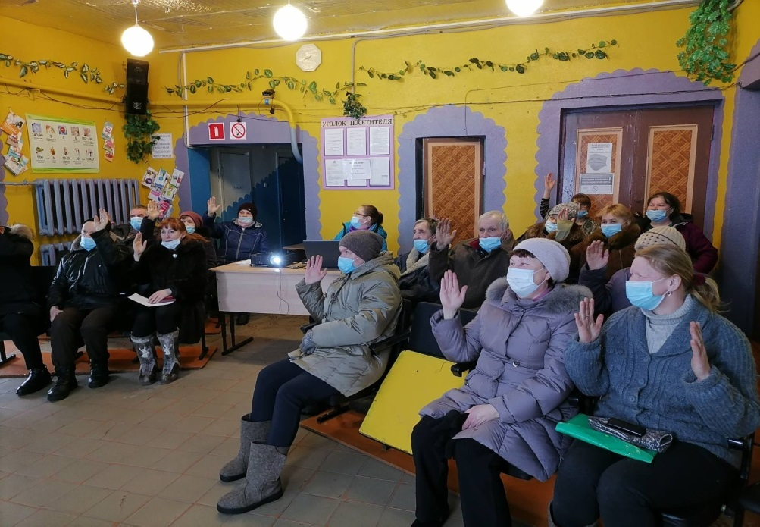

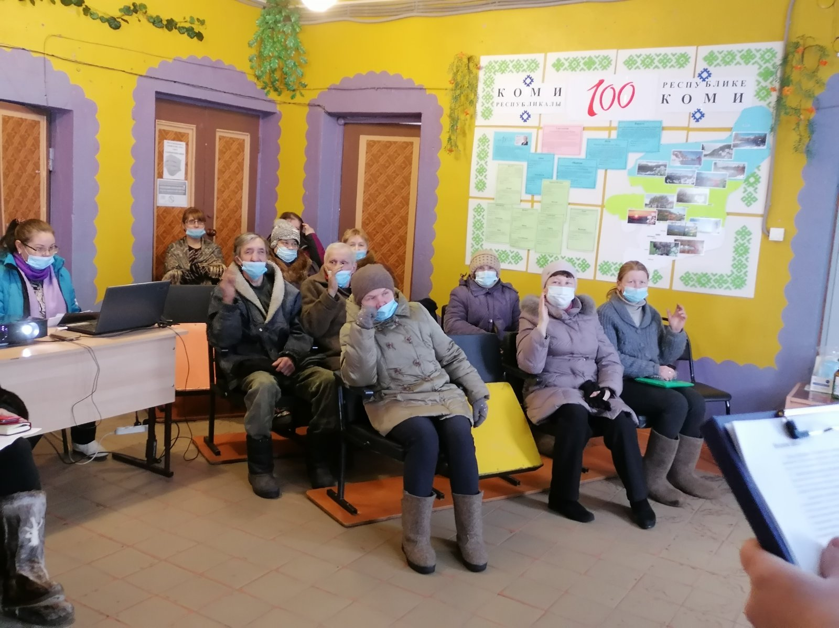

Объявление о времени и месте собрания жителей с. Озёл
по обсуждению народных проектов для участия в проекте
«Народный бюджет- 2022»

